**LAPORAN PENELITIAN**

**MATA KULIAH PEMODELAN DAN SIMULASI**

SISTEM PENDUKUNG KEPUTUSAN UNTUK REKOMENDASI FASHION STYLE KAUM MUDA BERDASARKAN KRITERIA FISIK MENGGUNAKAN METODE CERTAINTY FACTOR



Tim Peneliti :

**2213020151 – Irwan April Liansah**

**2213020181 – Muhammad Abdul Khafid**

**PROGRAM STUDI TEKNIK INFORMATIKA**

**FAKULTAS TEKNIK DAN ILMU KOMPUTER**

**UNIVERSITAS NUSANTARA PGRI KEDIRI**

**2025**

1. **PENDAHULUAN**
   1. **Latar Belakang Penelitian**

Metode Certainty Factor yang umumnya digunakan dalam sistem pakar juga sangat relevan untuk sistem pendukung keputusan, khususnya dalam konteks pengambilan keputusan yang melibatkan ketidakpastian dan preferensi subjektif pengguna. Sistem Pendukung Keputusan berbasis Certainty Factor memungkinkan integrasi antara data fisik pengguna dan pengetahuan pakar untuk menghasilkan rekomendasi fashion yang akurat dan personal.  
Fashion style kini berkembang sangat cepat seiring berkembangnya teknologi, hampir setiap tahun muncul produk pakaian dengan model baru yang diciptakan oleh desainer fashion. Tren fashion kebanyakan digandrungi oleh kalangan muda-mudi, terutama perempuan. Banyak platform e-commerce yang menawarkan berbagai pilihan busana, namun seringkali pengguna kebingungan memilih gaya yang sesuai dengan bentuk tubuh dan karakteristik fisik mereka. Perlu diketahui bahwa saat ini alat atau aplikasi untuk memberikan rekomendasi fashion style secara personal masih sangat kurang. Untuk itu, sistem pendukung keputusan berbasis metode Certainty Factor dapat membantu mengatasi permasalahan ini dengan menyediakan rekomendasi yang personal sesuai preferensi pengguna dan berbasis aturan kepakaran.

* 1. **Urgensi Penelitian**

Urgensi penelitian ini muncul dari kebutuhan untuk memandu generasi muda dalam memilih fashion style yang tepat, meningkatkan kepercayaan diri, serta mengurangi tingkat pengembalian produk di platform online. Dengan kehadiran sistem pendukung keputusan, proses pengambilan keputusan menjadi lebih cepat, akurat, dan konsisten.

* 1. **Tujuan Khusus**

Tujuan khusus dari dibuatnya penelitian ini adalah:

1. Merancang dan mengimplementasikan sistem pendukung keputusan untuk merekomendasikan fashion style berdasarkan kriteria fisik.
2. Menggunakan metode Certainty Factor untuk mengukur tingkat keyakinan aturan dalam memberikan rekomendasi.
3. Menguji performa sistem melalui simulasi dan evaluasi kepuasan pengguna.
   1. **Kontribusi Penelitian**

Potensi manfaat atau kontribusi yang diharapkan dari hasil penelitian ini yaitu:

1. Pengembangan kerangka kerja sistem pendukung keputusan dengan integrasi Certainty Factor
2. Pembuatan basis pengetahuan dalam konteks SPK aturan fashion yang disusun bersama ahli.
3. Prototype aplikasi rekomendasi fashion untuk kaum muda.
4. Evaluasi sistem yang menunjukkan keandalan dan kemanfaatan bagi pengguna.
5. **TINJAUAN PUSTAKA**
   1. **Landasan Teori**

Sistem pakar adalah salah satu aplikasi dari kecerdasan buatan yang dirancang untuk membantu memecahkan masalah yang kompleks dan memerlukan keahlian khusus (Pratiwi et al., 2023).

Metode Certainty Factor merupakan suatu metode yang digunakan untuk memecahkan permasalahan dari jawaban yang tidak pasti, dan menghasilkan jawaban yang tidak pasti pula. Ketidak pastian ini dipengaruhi oleh dua faktor yaitu aturan yang tidak pasti dan jawaban pengguna yang tidak pasti. Metode certainty factor digunakan ketika menghadap isuatu masalah yang jawabannya tidak pasti. Ketidakpastian ini bisa merupakan probabilitas. Metode ini diperkenalkan oleh Shortlife Buchanan pada tahun 1970-an (Bananudin dan Vidila Rosalina, 2021).

Fashion style dan kriteria fisik merupakan klasifikasi gaya berpakaian menurut bentuk tubuh, komponen busana (atasan, bawahan, aksesoris).

* 1. **State of the Art**

Penelitian sebelumnya menggunakan metode rule-based sederhana, tetapi kurang akurat dalam menangani preferensi subjektif. Keunikan penelitian ini terletak pada kombinasi parameter fisik dan CF untuk rekomendasi yang lebih personal.

1. **METODE PENELITIAN**
   1. **Metode (Pemodelan)**

Menggunakan pendekatan SDLC Waterfall dengan tahapan:

1. Analisis kebutuhan pengguna.
2. Perancangan sistem (DFD, ERD, UI).
3. Implementasi kode dengan bahasa python.
4. Pengujian dan evaluasi.
   1. **Perancangan Sistem**
      1. **Data Flow Diagram (DFD)**

* DFD level 0

menampilkan sebuah sistem yang menerima input berupa data profil dari pengguna dan menghasilkan output rekomendasi fashion style.

* DFD level 1
* Proses input data pengguna

Pengguna memasukkan atribut fisik seperti gender, height category, body type, skin tone, face shape, dan hair length.

* Proses inferensi

Sistem mencocokkan input dari pengguna dengan aturan yang sudah dibuat dalam basis pengetahuan dalam konteks SPK (Base Knowledge)

* Proses hitung certainty factor

Sistem menghitung nilai CF untuk tiap-tiap kesimpulan berdasarkan aturan yang sesuai.

* Proses rekomendasi gaya

Sistem memilih rekomendasi dengan nilai CF tertinggi dan menampilkanya kepada pengguna.

* + 1. **Entity Relationship Diagram (ERD)**

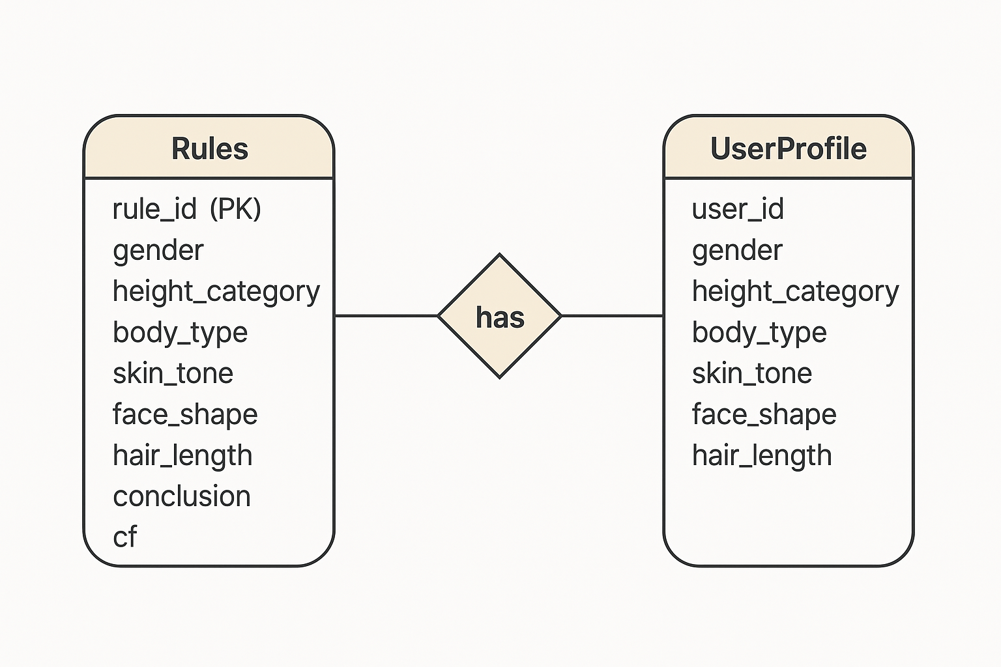

* + 1. **User Interface (UI)**

Antarmuka pengguna berbasis teks sederhana yang menerima input dari pengguna melalui terminal.

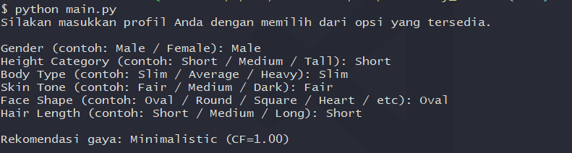

1. **HASIL DAN PEMBAHASAN**
   1. **Hasil Pelaksanaan Penelitian**
      1. **Implementasi ke Program**

Sistem pendukung keputusan diimplementasikan menggunakan bahasa pemrograman Python. Data aturan dibaca dari file CSV yang berisi informasi lengkap tentang kondisi fisik dan rekomendasi gaya beserta nilai CF. Proses inferensi dilakukan dengan mencocokkan data input dari pengguna dengan aturan yang sesuai dalam basis pengetahuan dalam konteks SPK. Setiap kecocokan dihitung nilai Certainty Factor nya, lalu dipilih hasil dengan nilai CF tertinggi untuk dijadikan rekomendasi utama.

* + 1. **Simulasi**

Simulasi dilakukan dengan menginput beberapa profil pengguna yang berbeda ke dalam sistem.

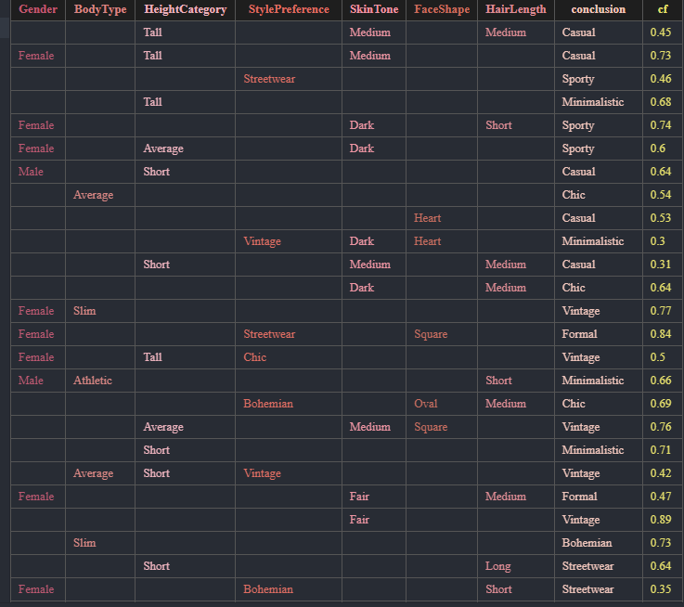

* + 1. **Evaluasi**

Evaluasi dilakukan secara kualitatif yang sebagian besar pengguna menyatakan bahwa sistem cukup akurat dan mudah digunakan. Pengguna juga menyukai bahwa sistem memberikan alasan dalam bentuk nilai keyakinan (CF), sehingga keputusan terasa lebih terpercaya.

* + 1. **Analisa**

Bagian ini menunjukkan bahwa sistem mampu menyesuaikan rekomendasi berdasarkan input fisik pengguna. Kombinasi dari beberapa atribut menghasilkan nilai CF yang berbeda-beda, dan nilai tertinggi menandakan rekomendasi paling cocok. Dibandingkan dengan metode lain seperti rule-based murni, pendekatan Certainty Factor memungkinkan tingkat keyakinan yang lebih fleksibel dan realistis.

* 1. **Peran Tiap Anggota Tim**

Bagian ini akan menjelaskan secara rinci pembagian tugas dan kontribusi masing-masing anggota tim dalam setiap tahapan penelitian. Paragraf-paragraf akan menguraikan tanggung jawab setiap anggota dalam perumusan masalah, studi literatur, pengembangan model, implementasi, simulasi, analisis data, penulisan laporan, dan perancangan sistem (jika relevan). Penjelasan ini bertujuan untuk memberikan gambaran yang jelas tentang kolaborasi dan kontribusi individu dalam tim.

1. **KESIMPULAN**

Penelitian ini untuk mengembangkan sistem pendukung keputusan rekomendasi fashion style berbasis kriteria fisik menggunakan metode Certainty Factor. Sistem memberikan rekomendasi yang berbasis pada aturan dengan tingkat keyakinan terukur. Meskipun demikian, sistem masih memiliki keterbatasan pada jumlah aturan dan cakupan gaya fashion. Penelitian selanjutnya dapat mengembangkan antarmuka grafis dan memperluas database aturan.

1. **DAFTAR PUSTAKA**

Bananudin, & Rosalina, V. (2021). Sistem pakar menentukan fashion style berdasarkan kriteria fisik dengan metode certainty factor berbasis web. *Jurnal Sistem Informasi dan Informatika*, *8*(1), 21–28.<https://e-jurnal.lppmunsera.org/index.php/jsii/article/view/3092>

Nurhayati, A., & Putri, R. A. (2023). Sistem pakar mendiagnosa penyakit pasteurellosis pada kelinci menggunakan metode certainty factor. *Jurnal Sistem Informasi TGD*, *2*(5).<https://ojs.trigunadharma.ac.id/index.php/jsi/article/view/5520>

Lestari, F., & Sari, D. K. (2025). Perancangan sistem pakar dengan metode certainty factor dan forward chaining untuk rekomendasi produk serum Somethinc. *Jurasik: Jurnal Riset Sistem Informasi dan Teknik Informatika*, *10*(1).<https://www.ejurnal.tunasbangsa.ac.id/index.php/jurasik/article/view/858>